Trường ĐH Công Nghệ Sài Gòn
KHOA CÔNG NGHỆ THÔNG TIN

ĐỒ ÁN PHÂN TÍCH THIẾT KẾ
HƯỚNG HỆ THỐNG THÔNG TIN

Tên đề tài:
Xây dựng và phát triển Website
“Đặt lịch khám bệnh cho phòng khám tư nhân”

TPHCM – Năm 2015

Trường ĐH Công Nghệ Sài Gòn
KHOA CÔNG NGHỆ THÔNG TIN

ĐỒ ÁN PHÂN TÍCH THIẾT KẾ
HƯỚNG HỆ THỐNG THÔNG TIN

Tên đề tài:
Xây dựng và phát triển Website
“Đặt lịch khám bệnh cho phòng khám tư nhân”

Người hướng dẫn: GV. Nguyễn Lạc An Thư
Sinh viên thực hiện:
1. Đào Quế Trân
2. Trần Nguyễn Thanh Thùy

TPHCM – Năm 2015

Mục lục
Chương 1. Giới thiệu 6
1.1 Đặt vấn đề 6
1.2 Mục tiêu của đề tài 7
Chương 2. Mô tả nghiệp vụ 8
2.1 Tổng quan 8
2.2 Quy trình đặt hàng 9
2.3 Quy trình xử lý đơn đặt hàng 9
Chương 3. Hiện trạng 10
3.1 Hệ thống H1 10
3.2 Hệ thống H2 11
Chương 4. Giải pháp đề xuất 12
4.1 Kiến trúc tổng thể 12
4.2 Giải pháp công nghệ 14
Chương 5. Thành phần tác nhân 15
5.1 Sơ đồ tổng quát 15
5.2 Đặc tả use case chi tiết 16
5.3 Sơ đồ chức năng 18
Chương 6. Thành phần xử lý 19
6.1 Sơ đồ tuần tự 19
6.2 Sơ đồ cộng tác 19
6.3 Sơ đồ hoạt động 20
Chương 7. Thành phần dữ liệu 21
7.1 Phân tích ở mức quan niệm 21
7.2 Thiết kế cơ sở dữ liệu 22
Chương 8. Thành phần giao diện 24
8.1 Các màn hình nhập liệu 24
8.2 Tạo báo cáo 25
8.3 Tạo Menu 25
8.4 Tiện ích (User guide) 25
Chương 9. Phụ lục 26
9.1 Cài đặt Web server 26
9.2 Cài đặt cơ sở dữ liệu 27
TÀI LIỆU THAM KHẢO

Danh sách các hình vẽ và bảng
Hình 4-1. 13
Hình 5-1. Use case của quy trình đặt hàng. 16
Hình 5-2. Use case của Nhân viên quản lý. 17
Hình 7-1. Sơ đồ quan niệm dữ liệu. 21

Bảng 5-1. Mô tả use case. 18

Giới thiệu

Đặt vấn đề
- Xuất phát từ việc khám - chữa bệnh cho các đối tượng là công nhân, nhân viên văn phòng, cán bộ - công nhân viên chức nhà nước không có thời gian để khám- chữa bệnh trong giờ hành chính. Có nhu cầu khám bệnh ngoài giờ ở các phòng khám tư nhân.
- Xã hội ngày nay con người cần phải tận dụng tối đa thời gian để điều hòa tất cả các công việc trong một ngày tuy nhiên việc bốc số và chờ đợi khám bệnh ở các phòng khám ngoài giờ hành chính thì quá mất thời gian.
- Công nghệ thông tin ngày càng phát triển, việc tìm hiểu thông tin về chăm sóc sức khỏe để có thể tự phòng bệnh cho bản thân và gia đình qua các trang mạng xã hội cũng ngày một phổ biến.
- Do đó việc xây dựng và phát triển website “Đặt lịch khám bệnh cho phòng khám tư nhân” được hình thành nhằm phục vụ trực tiếp do cho nhu cầu của bệnh nhân có thể đặt lịch khám bệnh ngay trên trang web mà không cần phải mất thời gian lấy số hoặc chờ đợi.

Mục tiêu của đề tài
- Xây dựng Website có giao diện thân thiện với người dùng, chứa nhiều bài viết bổ ích giải thích về các dạng bệnh cũng như các triệu chứng bệnh, và cách giữ gìn sức khỏe được dịch từ các website chuyên về chăm sóc sức khỏe có uy tín ở ngoài nước. Phát triển website thành một trang web chuyên về tư vấn và chăm sóc sức khỏe cho bệnh nhân.

- Xây dựng công cụ đặt lịch khám bệnh cho các bệnh nhân không có thời gian để chờ đợi lấy số và có nhu cầu khám bệnh ngoài giờ ở các phòng khám.

Mô tả nghiệp vụ

Tổng quan
Khi bệnh nhân truy cập vào website phòng khám tại trang chủ bệnh nhân phải điền đầy đủ thông tin cá nhân như: Họ tên, giới tính, tuổi, địa chỉ, số điện thoại liên lạc, địa chỉ mail, mật khẩu...để hoàn thành quá trình đăng ký thành viên của website phòng khám.
Sau khi đăng ký và đăng nhập vào website phòng khám. Bệnh nhân có thể đặt lịch khám bệnh, xem tin và đặt câu hỏi để được tư vấn và chăm sóc sức khỏe từ đội ngũ nhân viên của phòng khám.

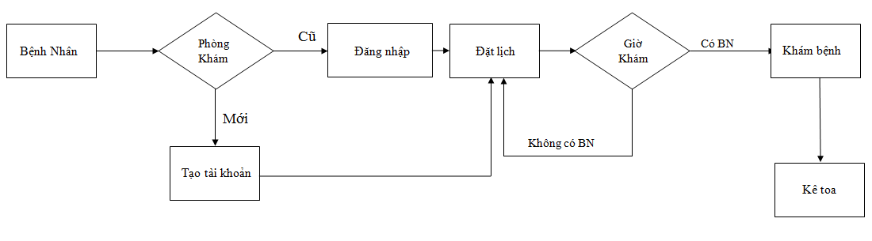
Quy trình đặt lịch khám bệnh

Hiện trạng

Hệ thống Quản lý Phòng khám
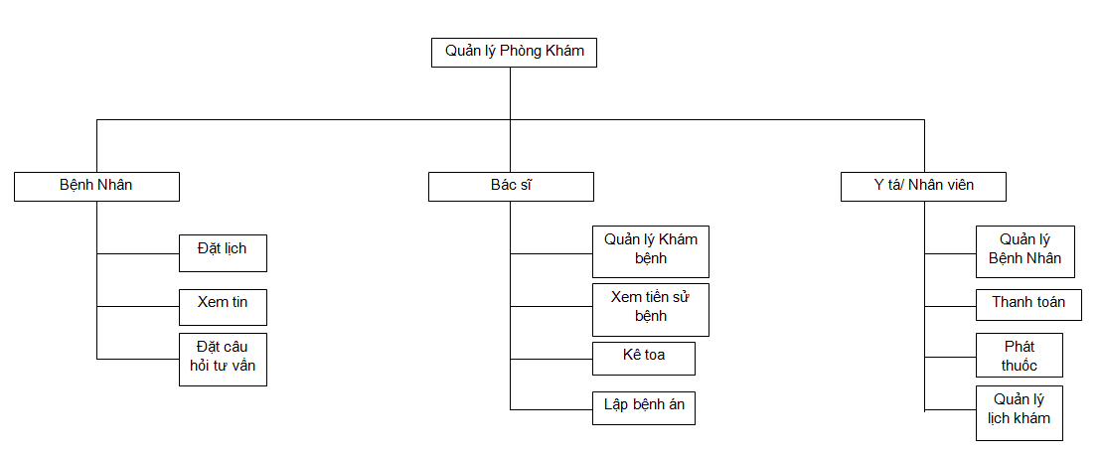

Mô tả chức năng của môđun Bệnh Nhân
Bệnh nhân đi đến phòng khám đặt lịch khám sẽ được Nhân viên phòng khám tiếp đón và hướng dẫn lấy số. Sau đó chờ đợi Nhân viên phòng khám gọi đến số và khám bệnh.

Mô tả chức năng của môđun Bác sĩ
Bác sĩ khám và chữa bệnh cho bệnh nhân theo số thứ tự. Người nào đến trước khám trước và phải yêu cầu đúng số mà Nhân viên phòng khám đã đưa. Sau khi khám cho bệnh cho bệnh nhân xong bác sĩ kê toa thuốc và yêu cầu bệnh nhân đem toa thuốc ra ngoài cho nhân viên phòng khám phát thuốc và thanh toán tiền.

Mô tả chức năng của môđun Y tá/ Nhân viên
Y tá/ Nhân viên bệnh viện tiếp đón bệnh nhân và hướng dẫn bệnh nhân lấy số. Gọi số thứ tự cho từng bệnh nhân vào khám bệnh. Sau khi bệnh nhân khám xong, nhân viên lấy toa thuốc phát thuốc và thanh toán cho bệnh nhân.

Nhận xét, đánh giá
Ưu điểm:
- Phù hợp với đối tượng là công nhân, cán bộ, công nhân-viên chức nhà nước không có thời gian để khám bệnh trong giờ hành chính.
- Cơ cấu làm việc đơn giản
Khuyết điểm:
- Bệnh nhân đi đến phòng khám để lấy số, tốn chi phí và thời gian.
- Đối với trường hợp phòng khám quá đông thì sẽ gây không khí ngột ngạt không thoải mái cho bệnh nhân.
- Bác sĩ, y tá/ Nhân viên phòng khám khó quản lý bệnh nhân và theo dõi tình hình bệnh nhân.

Giải pháp đề xuất

Kiến trúc tổng thể

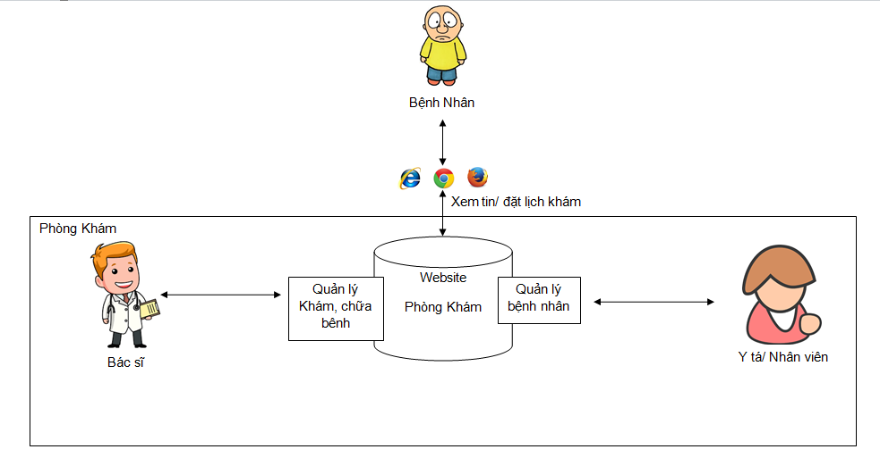

Mô tả môđun Xem tin, đặt lịch khám
Môđun có chức năng yêu cầu người bệnh/ người nhà bệnh nhân điền đầy đủ thông tin trước khi đặt lịch khám bao gồm: họ tên; giới tính; tuổi; số điện thoại; địa chỉ và triệu chứng bệnh để bác sĩ và y tá dễ dàng quản lý.
Đối với trường hợp, người bệnh/ người nhà bệnh nhân chưa có tài khoản thì môđun sẽ yêu cầu người bệnh/ người nhà bệnh nhân phải tạo tài khoản để đăng nhập và đặt lịch khám.
Môđun bệnh nhân còn cho phép người bệnh truy cập vào kho dữ liệu của phòng khám để xem tin tức, tìm hiểu về các dạng bệnh, triệu chứng bệnh để đề phòng cho bản thân và gia đình.
Song Song đó, bệnh nhân còn có thể đặt câu hỏi để được bác sĩ và ý tá của phòng khám tư vấn, trả lời.

Mô tả môđun Khám chữa bệnh
Môđun Bác sĩ có chức năng quản lý bệnh nhân. Trước khi khám cho một bệnh nhân, bác sĩ phải có nhiệm vụ đọc hồ sơ bệnh án hoặc thông tin cá nhân, triệu chứng bệnh mà bệnh nhân đã khai trong khi đặt lịch khám và chuẩn đoán bệnh bước đầu.
Khi gặp bệnh nhân, bác sĩ khám bệnh và đưa ra toa thuốc phù hợp với bệnh của bệnh nhân.
Bác sĩ cũng có thể trả lời thắc mắc của bệnh nhân khi bệnh nhân cần được tư vấn trên website của phòng khám.

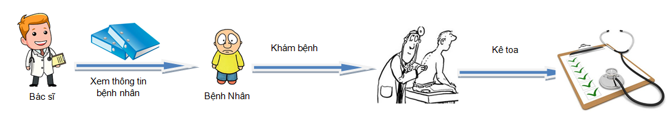
Mô tả môđun Quản lý bệnh nhân
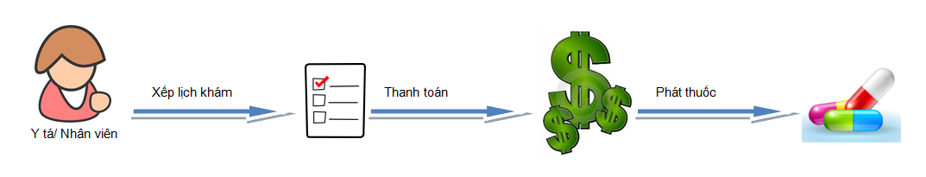
Y tá/ Nhân viên có chức năng tổng hợp, sắp xếp lại thứ tự bệnh nhân, lịch khám cũng như hồ sơ bệnh án của bệnh nhân cho bác sĩ.
Thanh toán hóa đơn khám , điều trị bệnh và phát thuốc cho bệnh nhân.

Giải pháp công nghệ

Công nghệ Đặt lịch khám bệnh qua Website
Bệnh Nhân truy cập vào trang web của phòng khám. Đăng Nhập và đặt lịch khám trực tiếp trên website mà không cần phải đến phòng khám mới bốc được số để khám bệnh

Công nghệ Quản lý khám, chữa bệnh
Bác sĩ quản lý bệnh nhận qua hồ sơ bệnh án bằng điện tử do y tá/ Nhân viên bệnh viện đã xếp sẵn trong quá trình bệnh nhân đặt lịch trên website. Bác sĩ kê toa trực tiếp trên cơ sở dữ liệu của phòng khám và gửi qua cho y tá bệnh viện phát thuốc mà không cần phải viết toa bằng tay để bệnh nhân đem ra ngoài.

Công nghệ Quản lý bệnh nhân
Y tá/ Nhân viên trong phòng khám có thể quản lý lịch khám bệnh của từng bệnh nhân có đầy đủ thông tin cá nhân qua website mà không cần phải hướng dẫn bốc số. Hồ sơ bệnh và toa thuốc của bác sĩ đều bằng công nghệ điện tử nên sẽ không sợ bị thất lạc hồ sơ bệnh án của bệnh nhân.

Thành phần tác nhân

Sơ đồ tổng quát

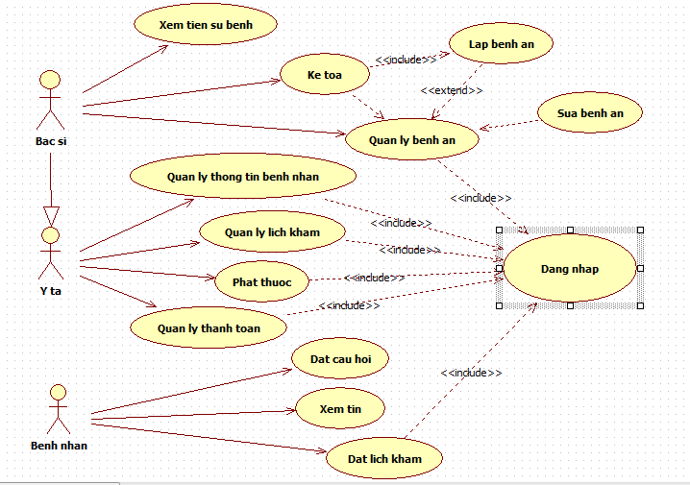
Hình 5-1. Use case của quy trình đặt lịch khám

Đặc tả use case chi tiết
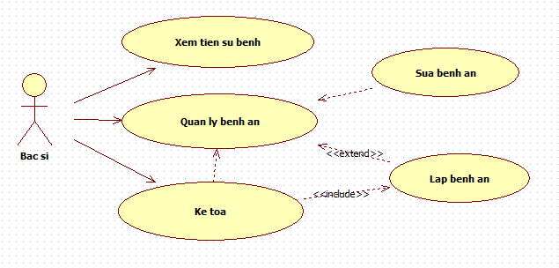
Hình 5-1. Use case của Bác sĩ

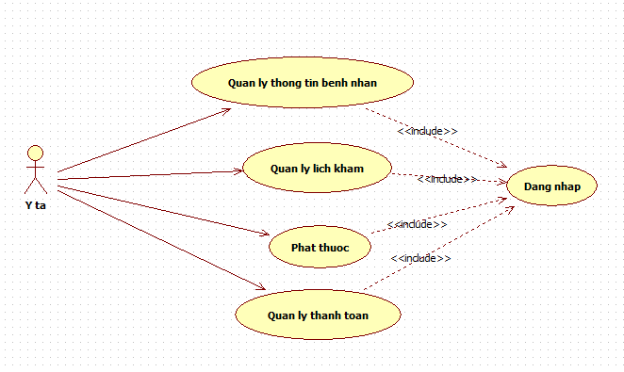
Hình 5-2. Use case của Y tá

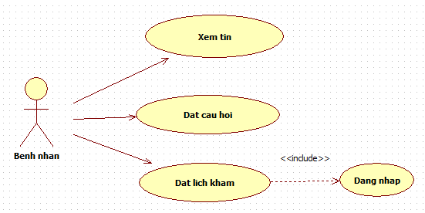

Hình 5-3 Use case của Bệnh nhân

Bảng 5-1. Mô tả use case.
Tên Use case | Quản lý Khám chữa bệnh
Actor | Bác sĩ
Mô tả | Bác sĩ quản lý Bệnh án của bệnh nhân và thực hiện các chứa năng: Lập bệnh án, Sửa bệnh án(nếu có sai sót).
Pre-conditions | Bác sĩ xem tiền sử bệnh nhân. Sau đó, khám và chuẩn đoán bệnh. Cuối cùng lập bệnh án, kê toa thuốc.
Post-conditions | Success:  Fail:
Luồng sự kiện chính | Actor chọn chức năng Quản lý khám chữa bệnh.  Hệ thống hiển thị màn hình Quản lý khám chữa bệnh.  _ Extend Use Case LapBenhAn  _ Extend Use Case SuaBenhAn.
Luồng sự kiện phụ | Actor nhấn nút Thoát  Hệ thống hủy màn hình Quản lý khám chữa bệnh.
<Extend Use Case> | LapBenhAn  - Xem thông tin bệnh nhân  - Kiểm tra tiền sử bệnh nhân  - Khám và chuẩn đoán bệnh  - Lập bệnh án  - Kê toa thuốc  - Nhấn nút LậpBA  - Cập nhật CSDL.
<Extend Use Case> | SuaBenhAn  - Xem thông tin bệnh nhân  - Kiểm tra tiền sử bệnh nhân  - Khám và chuẩn đoán bệnh  - Lập bệnh án  - Kê toa thuốc  - Nhấn nút LậpBA  - Cập nhật CSDL.  Rẽ nhánh 1:  4.1. Nếu lập bệnh án sai  4.2. Quay lại bước 3.  Rẽ nhánh 2:  5.1. Nếu kê toa sai  5.2. Quay lại bước 4.

Tên Use case | Quản lý thông tin bệnh nhân
Actor | Y tá
Mô tả | Y tá quản lý thông tin bệnh nhân và thực hiện các chức năng: Lập hóa đơn, Sửa hóa đơn
Pre-conditions | Y tá xem lại tất cả thông tin bệnh nhân đã đặt lịch, tiến hành tổng hợp và sắp xếp theo số thứ tự mà hệ thống đã cấp phát. Thanh toán hóa đơn và phát thuốc.
Post-conditions | Success:  Fail:
4Luồng sự kiện chính | Y tá chọn chức năng Quản lý thông tin bệnh nhân.  Hệ thống hiển thị màn hình Quản lý thông tin bệnh nhân.
Luồng sự kiện phụ | Actor nhấn nút Thoát  Hệ thống hủy màn hình Quản lý thông tin bệnh nhân.
<Extend Use Case> | LapHĐ  - Xem thông tin bệnh nhân đã đặt lịch khám  - Tổng hợp thông tin bệnh nhân đặt lịch khám  - Sắp xếp hồ sơ bệnh nhân theo số thứ tự  - Lập hóa đơn khám bệnh  - Thanh toán hóa đơn  - Cấp, phát thuốc cho bệnh nhân  - Cập nhật CSDL.
<Extend Use Case> | SuaHĐ  - Xem thông tin bệnh nhân đã đặt lịch khám  - Tổng hợp thông tin bệnh nhân đặt lịch khám  - Sắp xếp hồ sơ bệnh nhân theo số thứ tự  - Lập hóa đơn khám bệnh  - Thanh toán hóa đơn  - Cấp, phát thuốc cho bệnh nhân  - Cập nhật CSDL.  Rẽ nhánh:  4.1. Nếu lập hóa đơn sai  4.2. Quay lại bước 4

Tên Use case | Đặt lịch khám
Actor | Bệnh nhân
Mô tả | Bệnh nhân phải đăng nhập vào website đặt lịch khám và thực hiện các chức năng: Lập hóa đơn, Sửa hóa đơn
Pre-conditions | Y tá xem lại tất cả thông tin bệnh nhân đã đặt lịch, tiến hành tổng hợp và sắp xếp theo số thứ tự mà hệ thống đã cấp phát. Thanh toán hóa đơn và phát thuốc.
Post-conditions | Success:  Fail:
4Luồng sự kiện chính | Y tá chọn chức năng Quản lý thông tin bệnh nhân.  Hệ thống hiển thị màn hình Quản lý thông tin bệnh nhân.
Luồng sự kiện phụ | Actor nhấn nút Thoát  Hệ thống hủy màn hình Quản lý thông tin bệnh nhân.
<Extend Use Case> | LapHĐ  - Xem thông tin bệnh nhân đã đặt lịch khám  - Tổng hợp thông tin bệnh nhân đặt lịch khám  - Sắp xếp hồ sơ bệnh nhân theo số thứ tự  - Lập hóa đơn khám bệnh  - Thanh toán hóa đơn  - Cấp, phát thuốc cho bệnh nhân  - Cập nhật CSDL.
<Extend Use Case> | SuaHĐ  - Xem thông tin bệnh nhân đã đặt lịch khám  - Tổng hợp thông tin bệnh nhân đặt lịch khám  - Sắp xếp hồ sơ bệnh nhân theo số thứ tự  - Lập hóa đơn khám bệnh  - Thanh toán hóa đơn  - Cấp, phát thuốc cho bệnh nhân  - Cập nhật CSDL.  Rẽ nhánh:  4.1. Nếu lập hóa đơn sai  4.2. Quay lại bước 4

Sơ đồ chức năng

Thành phần xử lý

Sơ đồ tuần tự

Sơ đồ cộng tác

Sơ đồ hoạt động

Thành phần dữ liệu

Phân tích ở mức quan niệm

Sơ đồ ER / sơ đồ lớp
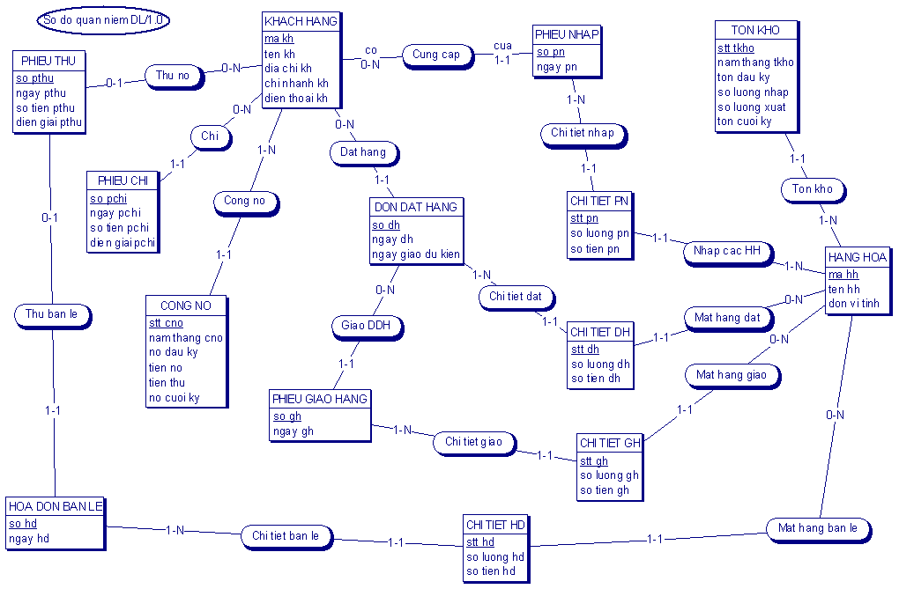
Hình 7-2. Sơ đồ quan niệm dữ liệu.

Mô tả các loại thực thể/lớp
- Loại thực thể KHACHHANG
Mô tả: Loại thực thể KHACHHANG gồm những khách hàng có giao dịch với công ty …
Thuộc tính | Kiểu | K | U | M | Diễn giải
makh | Char(10) | x | x | x | mã khách hàng
tenkh | Char(30) |  |  | x | tên khách hàng
- Loại thực thể …

Mô tả các ràng buộc dữ liệu
- Mô tả ràng buộc RBPT₁ (có thể bằng ngôn ngữ tự nhiên)
- Mô tả ràng buộc RBPT₂
- . . .

Thiết kế cơ sở dữ liệu

Sơ đồ logic dữ liệu (mô hình quan hệ)

Mô tả các bảng dữ liệu
- Bảng KHACHHANG
Mô tả: Bảng KHACHHANG chứa danh mục những khách hàng có giao dịch với công ty …
Thuộc tính | Kiểu | K | U | M | Diễn giải
makh | Char(10) | x | x | x | mã khách hàng
tenkh | Char(30) |  |  | x | tên khách hàng

Mô tả các ràng buộc dữ liệu
- Mô tả ràng buộc RBTK₁ (có thể bằng ngôn ngữ tự nhiên)
- Mô tả ràng buộc RBTK₂
- . . .

Thành phần giao diện

Các màn hình nhập liệu

Màn hình nhập liệu F1

Màn hình nhập liệu F2

Tạo báo cáo

Tạo báo cáo R1

Tạo báo cáo R2

Tạo Menu

Tiện ích (User guide)

Phụ lục

Cài đặt Web server

Cài đặt cơ sở dữ liệu

Tài liệu tham khảo
- Tác giả 1, tác giả 2 (năm xuất bản). Tên sách/tài liệu, Nơi xuất bản.
- Sử dụng style “Tai lieu tham khao”

K: key; U: unique; M: mandatory (not null)

